|  |  |  |  |
| --- | --- | --- | --- |
| DOCENTE | ALEJANDRO HERRERA H | | |
| ESTUDIANTE |  | | |
| CURSO | TERCERO | FECHA ENTREGA | SEMANA 2 |

**REALIZA LAS ACTIVIDADES Y ENVIA LA GUIA AL CORREO:** [**waherrera@educacionbogota.edu.co**](mailto:waherrera@educacionbogota.edu.co)

**MY BIRTHDAY**

1. **UNE LAS IMÁGENES CON LAS PALABRAS, LUEGO ESCRIBELAS EN EL CUADERNO DE INGLÉS CON SU TRADUCCION EN ESPAÑOL**

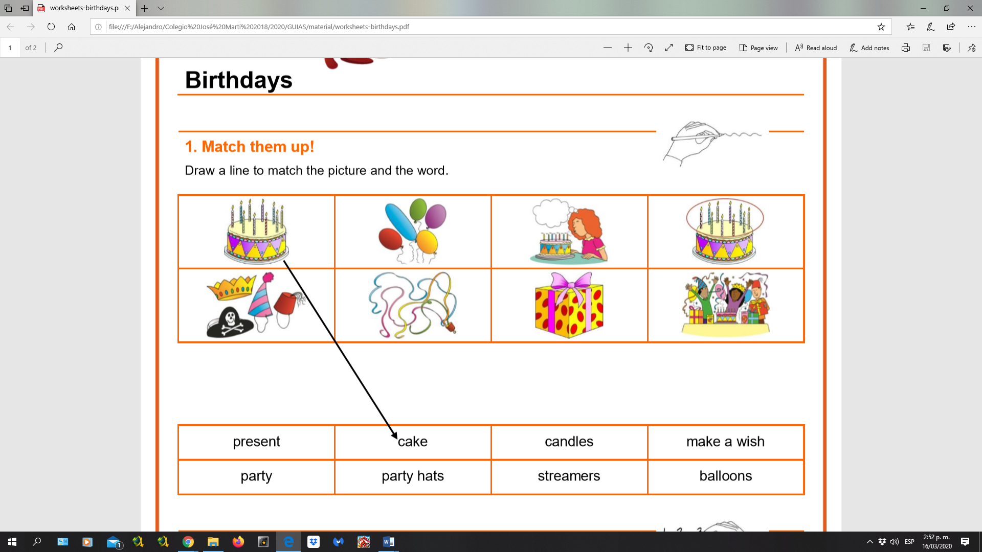

1. **¿CUAL ES EL ORDEN? ESCRIBE EL ORDEN CORRECTO DE LOS MESES DEL AÑO, LUEGO ESCRIBELOS EN EL CUADERNO EN INGLÉS CON SU TRADUCCION A ESPAÑOL**

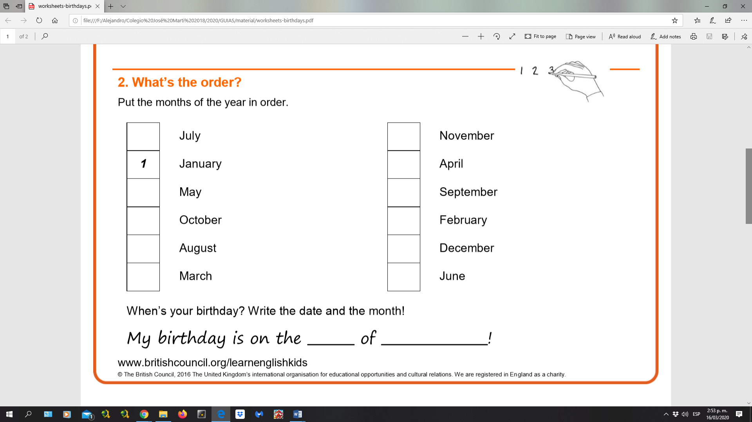

**¿CUANDO ES TU CUMPLEAÑOS? ESCRIBE LA FECHA Y EL MES Y REALIZA UN DIBUJO DE TU CUMPLEAÑOS, O DE COMO TE GUSTARIA FUERA TU CUMPLEAÑOS.**



|  |
| --- |
|  |